Тема урока: ПРОИЗВОДСТВО И ПРИМЕНЕНИЕ ПИЛОМАТЕРИАЛОВ
Цель: ознакомить учащихся со способами получения различных пиломатериалов; рассмотреть область применения пиломатериалов.
Оборудование: плакаты, образцы пиломатериалов.

Ход урока
- Повторение пройденного материала.
- Беседа по вопросам:
- Назовите виды пороков древесины.
- Как влияют пороки на качество изделий из древесины?
- Можно ли для чего-то использовать древесину с пороками?
- Терминологический диктант.
Задание: дать определение понятиям или назвать термин по его значению. Записать только ответы.
- Более толстая часть бревна... (комель).
- Способ хранения древесины... (в штабелях в уложенном виде).
- Инструмент для измерения длины бревен... (рулетка, мерная рейка).
- Название коротких лесоматериалов. (Чураки.)
- Пороки древесины - это...
- Сообщение темы и цели урока.
II. Изложение программного материала.
- Актуализация знаний.
Учитель. Вспомните из учебного материала 5 класса и назовите, какие виды пиломатериала вы знаете. (Брусья, бруски, доски, горбыли.)
Расскажите о формах, размерах этих видов пиломатериала.
Теперь давайте рассмотрим, как же их получают.
- Иллюстрированный рассказ.
Учитель. Одним из способов получения пиломатериалов является лесопильная рама.
- Лесопильная рама - это машина для продольной распиловки бревен пилами, укрепленными в так называемой пильной рамке, совершающей возвратно-поступательное движение.
Рассмотрите схему лесопильной рамы (см. Приложения, рис. 5).
Учитель рассказывает об основных узлах лесопильной рамы и их назначении.
Основным пиломатериалом, получаемым на лесопильной раме, являются доски:
- необрезные;
- обрезные (см. Приложения, рис. 6).
Доски применяются:
- для настила полов;
- для покрытия потолков;
- для изготовления дверей;
- для изготовления оконных рам;
- для изготовления столов и другой мебели.
Брусья используются для изготовления:
- строительных конструкций;
- потолочных перекрытий;
- шпал и др.

Необходимо отметить, что в настоящее время существует три способа получения пиломатериалов:
- С помощью лесопильной рамы.
У каждой такой пилы пропил равен 5-7 мм, количество выхода пил - 6-8 штук. Можно рассчитать расход древесины: 7 х 8 = 56, следовательно, в опилки уходит 56 мм толщины бревна (в среднем это составляет 2 доски).
- С помощью ленточнопильных станков. Ширина пропила этих станков равна 3-4 мм, следовательно, в опилки уходит в среднем 1 доска.
- Наиболее перспективным является резание древесины лазерным лучом.
Ширина пропила лазерного луча равна 0,4 мм (применяется пока очень редко).
В целях экономии древесины применяются малоотходные и безотходные производства, в частности изготовление ДВП и ДСП.
Вспомните из изученного в 5 классе материала, что такое ДВП, ДСП. Как их получают?
♦ Древесно-стружечные плиты (ДСП) получают путем горячего прессования древесных стружек со связующим. По способу изготовления различают плиты плоского прессования и экструзионные. Вследствие разных способов изготовления структура плит неодинакова. Для изготовления плит плоского прессования используют гидравлические многопросветные прессы с нагретыми до 140... 150 °С стальными плитами. Просветы прессов периодически загружают стружечной массой, уложенной на поддоны с предварительным уплотнением, а затем из них извлекают готовые плиты. Такой способ называют периодическим. Плиты плоского прессования имеют одинаковую прочность в продольном и поперечном направлениях в плоскости плиты. Изготавливают также плиты, стружки в которых ориентированы. В таких плитах прочность в продольном направлении выше, чем в поперечном по плоскости прессования.
Экструзионные плиты изготавливают путем выдавливания стружечной массы через нагретый стальной мундштук с последующей обрезкой выдавленной полосы на части заданных размеров. Вследствие поперечного расположения стружек экструзионные плиты обладают низкой прочностью вдоль плоскости плиты и несколько более высокой - поперек плоскости. Для предотвращения излома от транспортных и других нагрузок экструзионные плиты облицовывают шпоном. В результате прочность плит увеличивается в 15...20 раз.
♦ Древесно-волокнистые плиты (ДВП) получают путём горячего прессования волокнистой массы, состоящей из органических, преимущественно целлюлозных волокон, воды, наполнителей, синтетических полимеров и специальных добавок. Сырьем для изготовления плит служат отходы деревообрабатывающих производств и лесозаготовок (древесная щепа и дробленка), а также стебли тростника, льняная костра и другие растительные материалы. В зависимости от удельного добавления при прессовании и дальнейшей обработки древесно-волокнистые плиты выпускают сверхтвердыми, твердыми, полутвердыми и мягкими (изоляционно-отделочные и изоляционные).

III. Практическая работа.
Выполнение заданий:
- Нарисуйте в тетради виды пиломатериалов.
- Опишите, где применяются те или иные виды пиломатериалов.

Можно оформить свои ответы в табличной форме:
№ п/п | Наименование  вида пиломатериала | Рисунок  вида пиломатериала | Применение, назначение  вида пиломатериала
3. Проставьте размеры предложенных образцов видов пиломатериалов.
IV. Итог урока.
Оценка практической работы учащихся.
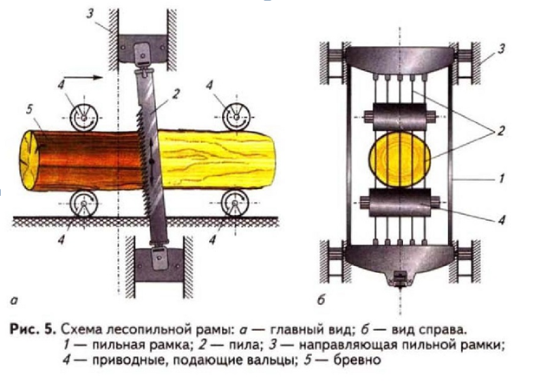
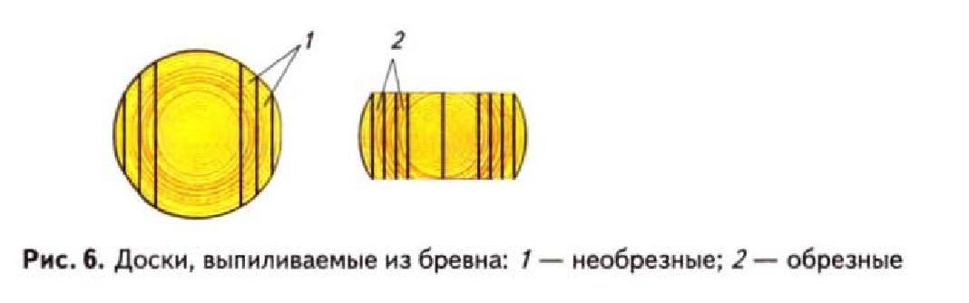

Древесно-стружечные плиты (ДСП)
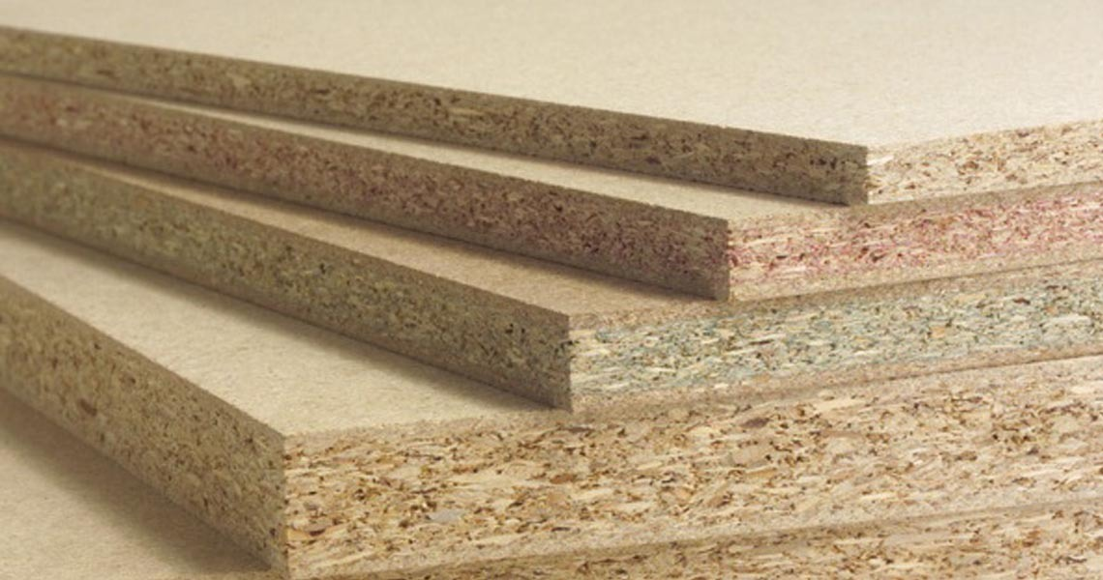
Древесно - волокнистые плиты (ДВП)
